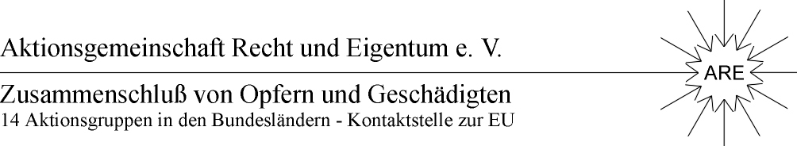

Vorankündigung

26. ARE-Mitgliederversammlung
und
17. ARE-Bundeskongress

Die 26. ARE-Mitgliederversammlung findet am

Freitag, den 22. November 2013 von 15:00 Uhr bis 19:00 Uhr im

Haus der Brandenburgisch-Preußischen Geschichte
Am Neuen Markt 9
14467Potsdam
statt.

Der 17. ARE-Bundeskongress findet am

Samstag, den 23. November 2013 von 9:00 Uhr bis 19:00 Uhr im

Haus der Brandenburgisch-Preußischen Geschichte
Am Neuen Markt 9
14467 Potsdam
statt.

Genauere Angaben zum Inhalt der Mitgliederversammlung so wie des ARE-Bundeskongresses folgen.

Mit freundlichen Grüßen
ARE-Team

